VY_32_INOVACE_20_M5
Téma: Průměrná rychlost
Základní škola Kolín V., Mnichovická 62
Mgr. Helena Králová
14.2.2012 5. třída

Průměrná rychlost

Průměrnou rychlost vypočítáme, když…………………………………………………………………………………

Za 5 hodin jsme ušli 25 km. Jakou průměrnou rychlostí jsme šli?

Cyklista ujel 104 km za 4 hodiny. Jakou jel průměrnou rychlostí?
Kolik kilometrů ujede za půl hodiny, za tři a půl hodiny a za 6 hodin?
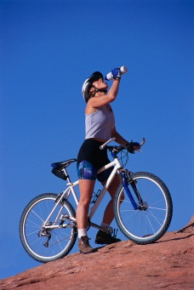

Autobusem jsme ujeli 1020 km za 12 hodin. Jakou průměrnou rychlostí jel autobus?

Auto musí po ujetí 10 000 km na pravidelnou kontrolu do servisu. Auto má najeto 184 226 km. Kolik km ujel řidič od poslední kontroly a kolik km mu zbývá do příští kontroly?


Řešení :

Průměrná rychlost
Průměrnou rychlost vypočítáme, když celkovou vzdálenost vydělíme celkovým časem

Za 5 hodin jsme ušli 25 km. Jakou průměrnou rychlostí jsme šli?
25 : 5 = 5
Šli jsme průměrnou rychlostí 5 kilometrů za hodinu.

Cyklista ujel 104 km za 4 hodiny. Jakou jel průměrnou rychlostí?
Kolik kilometrů ujede za půl hodiny, za tři a půl hodiny a za 6 hodin?
104 : 4 = 26 ….průměrná rychlost za 1 hodinu
půl hodiny 26 : 2 = 13
tři a půl hodiny 26 . 3 +13 = 91
šest hodin 26 . 6 = 156

Autobusem jsme ujeli 1020 km za 12 hodin. Jakou průměrnou rychlostí jel autobus?
1 020 : 12 = 85
Autobus jel průměrnou rychlostí 85 km za hodinu.

Auto musí po ujetí 10 000 km na pravidelnou kontrolu do servisu. Auto má najeto 184 226 km. Kolik km ujel řidič od poslední kontroly a kolik km mu zbývá do příští kontroly?
184 226 – 180 000 = 4 226
10 000 – 4 226 = 5 774
Řidič ujel od poslední kontroly 4 226 km a do následující kontroly mu zbývá ujet 5 774 km.

Anotace :
Pracovní list je určen žákům 5. ročníku. Je možné ho použít pro společnou práci na interaktivní tabuli nebo jako kontrolní práci po procvičení učiva.

Citace :
Obrázky byly použity z Office. Microsoft. com.

